Муниципальное бюджетное образовательное учреждение дополнительного образования детей «Станция юных натуралистов» Грайворонского района Белгородской области

Акция «Птичья столовая»
Номинация: «Не забывай о птицах зимой»

ВНЕКЛАССНОЕ МЕРОПРИЯТИЕ
НА ТЕМУ:

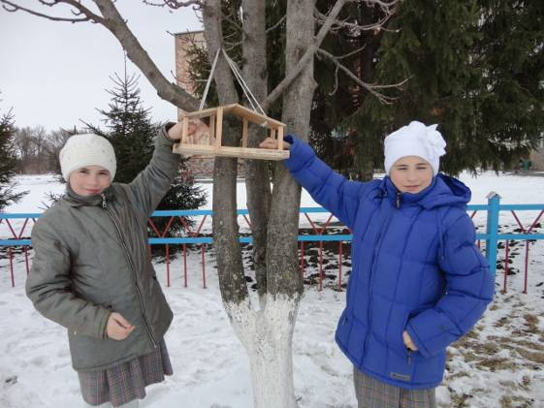

Провела:
Краевская Надежда Ивановна
педагог дополнительного образования
МБОУ ДОД «СЮН»

Головчино, 2012 год
Пояснительная записка.
Зимняя подкормка птиц - одно из важных природоохранных и экологически значимых мероприятий, правильной организацией которого школа может оказать реальную помощь в сохранении их видового разнообразия. Подкормка птиц несложное, но педагогически целесообразное и высокоэффективное в воспитательном отношении дело, в котором могут участвовать дети всех возрастных групп.
Методическая особенность данного мероприятия состоит в организации природоохранной деятельности, а именно развешивание кормушек и подкормка птиц. Ведь труд в природе обладает рядом особенностей, которые ставят его в исключительное положение как средство воспитания экологической культуры : бескорыстие и приближение к общественно-значимой деятельности, взаимосвязь с окружающим миром, удовлетворение результатами своего труда.

Цель мероприятия:
Вызвать сочувствие к голодающим и замерзающим зимой птицам, учить проявлять заботу к ним.
Задачи мероприятия
1.Расширить знания обучающихся о видах зимующих птиц, помочь увидеть трудности, которые испытывают птицы зимой.
2.Развить у детей потребность общения с природой и окружающим миром, ответственность за «братьев наших меньших».
3.Воспитать любовь и бережное отношение к природе.
Методы и приемы поведения мероприятия:
- словесный: рассказы педагога и высказывания обучающихся;
- наглядный: демонстрация картинок на данную тему, творческих работ детей, прослушивание записей голосов зимующих птиц;
- конкурсы, загадки, викторины;
Возраст обучающихся: 8-10 лет.
Условия для проведения мероприятия: учебный кабинет.

Оборудование и оформление: картинки с изображениями зимующих птиц, шапочки птиц, фонограмма пения птиц, кормушки для птиц, виды корма для птиц, листовки «Помогите птицам перезимовать», компьютер, записи голосов птиц .
Методические советы на подготовительный период:
1.Был сформирован определенный уровень информированности детей о птицах, о среде обитания, что способствовало развитию эрудиции и познавательных интересов.
2. Беседы с детьми в процессе наблюдения и кормления птиц на прогулке.
3. Рассматривание иллюстраций зимующих птиц.
4. Проведение конкурса листовок «Помогите птицам перезимовать».
5. Проведение конкурса кормушек из бросового материала.
6. Заучивание детьми стихов, загадок о птицах.

План мероприятия.
- Организационный момент.
- Основной этап.
Ш. Конкурсная программа.
IV. Итог мероприятия.
- Рефлексия.

Ход мероприятия.
- Организационный момент.
Взаимное приветствие. Настрой на занятие. Проверка готовности обучающихся.
Поговорим о маленьких синицах
И о других зимующих здесь птицах.
О том, как в парке каплями зари
Уж замелькают скоро снегири.
Что в декабре морозно и светло
От перистого инея бело.

– Сегодня мы отправляемся в путешествие по зимнему лесу, поговорим о птицах, которые проводят с нами зиму.
– Как называют таких птиц? (Зимующие птицы.)
– Ребята, а нужны ли птицы в природе? Для чего? (Они создают красоту природы. Являются санитарами леса, способствуют размножению растений.)
- В какое время года можно услышать голоса птиц?
- А как вы думаете: сейчас, зимой, можно услышать такое чудесное птичье пение?
- Почему?
- Когда поют птицы? (Кода им тепло, они сыты).
- Как живется птицам зимой? (голодно птицам, насекомые в зимней спячке, плоды, ягоды, семена трав под снегом. Мало корма находят птицы зимой. С утра до вечера ищут себе крохи пропитания. Пуховые, теплые перья защищают от холода, но не от голода.)
- В суровые зимы из 10 синиц выживает одна , 9 синиц погибают. Вам их жалко? – Давайте сегодня подумаем о том, как помочь птицам пережить трудное зимнее время.
- Каких зимующих птиц вы знаете? (ответы детей)

- Основной этап.
Инсценировка «Мы птицы».
Ведущий: Дети, подойдите ко мне. Встаньте в круг.
Девочки и мальчики
Вокруг себя повернитесь,
В зимующих птиц превратитесь.
Дети поворачиваются вокруг себя, надевают шапочки с изображением птиц.
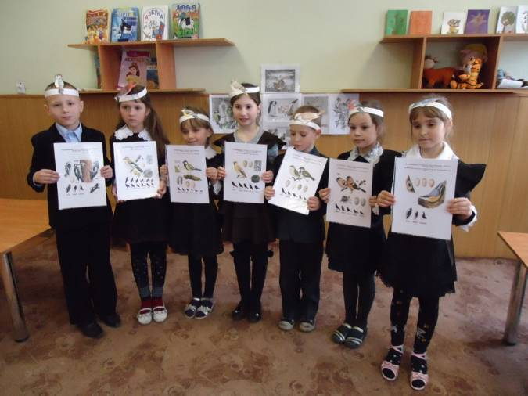

Ведущий: Сейчас я загадаю вам загадки. В круг вылетает та птица, о которой будет загадка.
Озорной мальчишка
В сером армячишке
По двору гуляет,
Крошки собирает.
В круг вылетает воробей.
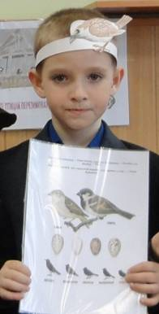 Ведущий: Ты кто?
Ученик: Я - весёлый воробьишка,
Серый, маленький воришка.
Я беспечен и болтлив,
И пуглив чив-чив.
Дни мои зимою тяжки -
Нет ни крошки, ни букашки,
Вот тогда я молчалив,
Еле жив чив-чив.

Воробей: Мы воробьи - всеядны (едим всё подряд). Зимой держимся стайками возле жилья человека - там легче найти пищу в холодные зимние дни. Ведём себя осторожно и быстро примечаем опасность. Голодом страшна зима птицам, а не холодом. Сыта птаха – и тепло ей под пухом и перьями. Вы думаете, воробьи ненужные птицы? Нет, мы главные защитники – сторожа городских парков и садов. Свое многочисленное потомство мы выкармливаем насекомыми и их личинками, принося большую пользу человеку

Ведущий:
Раздается громкий стук
Среди веток тук да тук.
Чистишь дерево, приятель?
Тук-тук-тук ответил ...
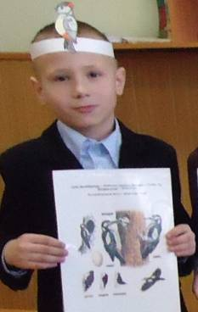В круг вылетает дятел.
Ведущий: Ты кто?
Ученик: Я дятел.
Хоть я не молоток – по дереву стучу;
В нем каждый уголок обследовать хочу.
Хожу я в шапке красной и акробат прекрасный.

Ведущий: Судя по окраске, вы большой пестрый дятел. Какое разнообразие красок в вашем костюме. Вряд ли у кого найдешь такое сочетание. Это о вас говорят: «Дятел – лучший друг леса», вас ласково зовут Тук Тукич, о вас складывают загадки, например:

1.«Не дровосек, не плотник, а лучший в лесу работник».
2. В лесу под щебет, звон и свист
Стучит лесной телеграфист:
«Здорово, дрозд-приятель!» –
И ставит подпись: дятел
3. Кто в беретке ярко-красной,
В черной курточке атласной,
На меня он не глядит,
Все стучит, стучит, стучит?
4. Врач лесного царства
Лечит без лекарства.
Дятел: Да, это обо мне. Вся жизнь моя проходит на деревьях. Здесь я добываю себе корм из-под коры деревьев, так как пищей мне служат личинки жуков и насекомых, живущие в коре и древесине. Достаю я их своим тонким языком, который может высовываться изо рта на 10–12 см. Язык у меня липкий и имеет на конце маленькие шипики. Мелкие насекомые прилипают к языку, а большие прямо нанизываются на его конец. Питаюсь я также и семенами хвойных деревьев.
Ноги у меня приспособлены к лазанию по стволам деревьев. Пальцы на ногах имеют острые когти и расположены не так, как у других птиц. Два пальца направлены вперед, а два – назад. Это помогает мне прочно держаться за кору деревьев.
Ведущий: Как внимательный, врач, дятел осматривает, выстукивает, выслушивает каждое дерево. И если дерево заражено, дятел принимается долбить его. По следам работы дятлов легко узнать, заражен лес или здоров. Но этого мало: дятел в лесу не только врач, он еще и плотник. За свою жизнь он выдалбливает десятки дупел; и его дупла служат домиками, в которых с удовольствием поселяются на летний сезон скворцы, мухоловки, горихвостки, синицы и многие другие очень полезные птицы.
Ведущий: А кто это так бойко перескакивает с одного сучка березки на другой? Кто это выводит протяжно и звонко в солнечный полдень свою песенку: «Синь-синь-синь»? Прислушайтесь…
А вот маленькая птичка –
Желтогрудая певичка,
Звонко песенку поет,
Сало вкусное клюет.

В круг вылетает синица.
Ведущий: Ты кто?
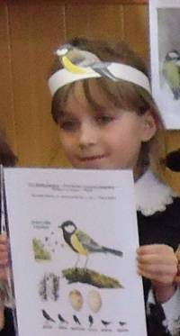Ученик: Я синица!
Прилетела к нам синичка,
Села прямо за окном.
Эту маленькую птичку
С нетерпением мы ждем.
И чтоб легче птичке стало –
Ведь исчезли червячки –
Для неё кусочки сала
Мы повесим на сучки.
Ведущий : Скинь кафтан, скинь кафтан.
Пусть я птичка-невеличка.
У меня, друзья, привычка:
Как начнутся холода, прямо с севера сюда!
– Ребята, вы узнали эту птицу? (Это синица.)

Синица: Меня можно увидеть не только в лесу, но и в городских парках, я маленькая, как воробышек. У меня черная шапочка, желтая грудка, зеленая спинка и острый черный клюв. Я охотно поселяюсь в старых хвойных лесах. Место для гнезда я выбираю в гнилом пне или занимаю пустые дупла, сделанные лесным плотником – дятлом. Зимой охотно поедаю семена ели, сосны и других растений.
Ведущий. Эта птица встречается чаще других зимующих птиц. Летом она питается насекомыми, уничтожая большое количество вредителей леса и сада. Зимой синицы перекочевывают ближе к селениям и городам. Синицы часто прилетают на балконы и расклевывают завернутые в бумагу продукты. Любят они несоленое сало. Зимой трудно найти синицам пищу, поэтому надо устраивать для них «столовые». К кормушке, куда насыпают сухой паек, можно привязывать и кусочки сала.

Ведущий: Ребята, а как зовут эту птицу?
Красногрудый, чернокрылый
Любит зернышки клевать.
С первым снегом на рябине
Он появится опять.

В круг вылетает снегирь.
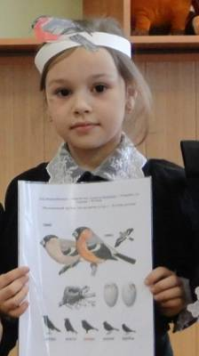Ведущий: Ты кто?
Ученик: Я снегирь!
Как посланники зари,
На деревьях снегири –
Снежные фонарики,
Красненькие шарики.
В ярких, розовых рубашках
На ветвях сверкают пташки,
Все расселись по кустам,
Чтоб не скучно было нам.

Снегирь: Я уверен, что вы меня сразу узнали по моей красной грудке. Я частый гость зимой в ваших лесах. Не случайно мое имя связано с первым снегом. Посмотрите, какой у меня толстый черный клюв. Им я вылущиваю семена ягод черемухи, можжевельника и рябины. Охотно поедаю я семена ольхи и березы. Голос у меня скрипучий «жи-ши», вместе с тем я издаю и мягкие звуки «фю-фю» («фьи-фьи»).
Ведущий: А сейчас устроим веселый птичий хоровод. Но для начала вспомним.
- У вороны голос, какой? (Низкий, громкий).
- Крылья у неё какие? (Большие, черные).
- Как ворона передвигается? (Ходит).
- Снегирь, синица, воробей будут петь звонко, весело; крылышки у них маленькие, они будут летать.
- Покажите, как вы будите это делать?
Ученики все вместе изображают звуки и движения птиц.
Ведущий:
- Дети скажите, легко ли найти птицам корм зимой? Почему? (Потому что зимний день короткий, все покрыто снегом, трудно находить корм во время снегопадов, метелей, сильных морозов).
- Да в такую погоду очень много птиц погибает от холода и голода, не дожив до весны. Поэтому некоторые птицы летят ближе к жилью человека, здесь легче найти корм. Например, где можно встретить снегиря? (В лесу и городе).
- И в лесу, и рядом с жильем человека, потому что снегирь питается рябиной, а рябина растет как в лесу, так и в городе. Если запасы рябины кончаются в лесу, то снегири перебираются поближе к жилью человека.
- А такую птицу как дятел где можно увидеть? (В лесу и роще).
- Почему дятла называют “лесным доктором”? (Он лечит деревья, уничтожая вредных насекомых).
- Вы уже сказали, как трудно найти зимой корм. А как мы с вами можем помочь птицам? (Мы можем их подкармливать).
- Чем вы подкармливаете птиц?
Так как мы можем помочь птицам зимой? (Подкармливать).
Ведущий: А где птицы могут найти наши угощения? (В кормушках).
Люди стараются развешать кормушки в садах, парках. Кормушки могут быть разные: в виде домиков с крышей и небольшими входными отверстиями, из пустых пакетов из-под молока, из пластиковых бутылок. Кормушки для птиц должны быть скромными по окраске, чтобы не отпугнуть птиц.
А где надо развешивать кормушки? (Кормушки надо развешивать в местах, спокойных для птиц и доступных для того, чтобы своевременно подсыпать в кормушку корм. Кормушку хорошо установить на балконе квартиры. Через стекло окна очень интересно наблюдать за птичьей столовой.)
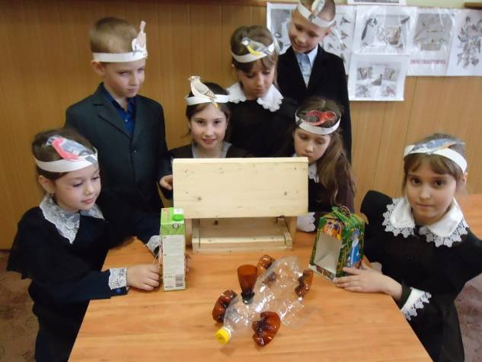Посмотрите и скажите из чего сделана эта кормушка? (Из дерева). Скажите, из чего можно изготавливать кормушки? (Из бросового материала.)

Ученик. Висит кормушка на окне на радость нам и птицам.
И каждый день по сто друзей в окно мое стучится.
Синицы, галки, воробьи – тихони и задиры –
стучатся дружно по утрам в окно моей квартиры.
Какая радость видеть птиц и слышать трель синичек!
Я каждый раз встречаю их, как дорогих сестричек.

Ведущий: Надо сказать, что птицы в зимнее время не очень разборчивы в еде и едят то, что найдут. Поэтому для подкормки птиц зимой годится некоторая пища с нашего стола. Синицы едят кусочки несоленого сала, кусочки маргарина, творога, крошки хлеба. Вороны едят очистки от овощей, крошки хлеба, остатки любой пищи. Для различных видов птиц нужны различные корма. Клесты питаются только сосновыми или еловыми семенами. Дятел любит полакомиться семенами шишек и личинками насекомых в коре деревьев и веток.
Для птиц, которые прилетают к вам на кормушку, вы должны заранее заготовить корм. Делают это летом и осенью.
Семена подсолнечника едят почти все птицы и, в первую очередь, синицы и поползни. Семена дыни и тыквы охотно едят все птицы, кроме синиц и поползней. Овес едят овсянки, воробьи, если нет ничего лучше, синицы. Пшено и просо – любимая еда овсянок и воробьев. Семена репейника – основной корм щеглов. Семена крапивы охотно едят все зерновые птицы. Семена крапивы, репейника, конского щавеля, лебеды собирают в августе–сентябре, пока они еще не осыпались. Для заготовки семян срезают всё растение и хранят в виде веничков. Зимой венички вешают возле кормушек. Ягоды рябины и калины – любимая пища снегирей и свиристелей. Заготавливать лучше после первых заморозков. Хлебные крошки, остатки мучных и мясных продуктов тоже можно давать птицам. Сырое сало – превосходный корм для синиц, поползней и дятлов. Кусочки несоленого сала подвешивают на ниточках.
– Вы запомнили, какой корм едят зимующие птицы? Давайте проверим.
Какой корм дадим каждой птичке?
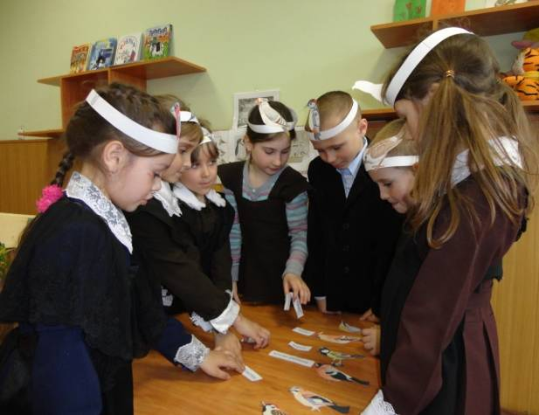
(Рядом с рисунками птичек дети прикрепляют название корма.)
- воробей- зерно, крошки хлеба, крупа, различные семена.
- снегирь – плоды рябины, калины, клена, липы.
- дятел – насекомые.
- синица - насекомые, сало, зерно.
- ворона – зерно.
- щеглы — семенами репейника, подсолнечника.
- поползень – семена подсолнечника.

- Конкурсная программа.
Викторина «Узнай птицу».
– Сказочно прекрасен лес в ясный зимний день, особенно когда вдруг блеснет солнечный луч и осветит запорошенные снегом верхушки деревьев. И вот среди белоснежных хлопьев на ветвях мы видим необыкновенные «цветы». Это... птицы зимнего леса. Вы наверняка многих из них знаете и легко узнаете птиц по описанию.
По словесному описанию ученики должны узнать птицу. Если птица названа верно, ее иллюстрация помещается на доске.
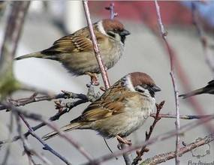Это маленькая подвижная птичка с округлой головкой, короткой шеей, яйцевидным туловищем, короткими и округлыми крыльями. Клюв твердый, к концу заостренный. В холодную пору птицы сидят, плотно прижавшись друг к другу, нахохлившись.
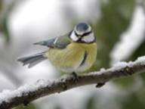 Воробей
Это красивая птица. У нее на голове черная шапочка, щеки белые, на горле черная полоса – галстучек, крылья и хвост серые, спина желто-зеленая, а брюшко – желтое.
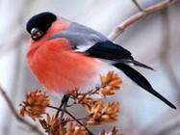 Синица
У этой птицы верх головы, крылья, хвост – черные; спина голубовато-серая, а брюшко – красное. Клюв короткий, толстый, конической формы, черного цвета.
Снегирь
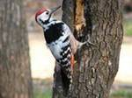 У этой птицы красивое пестрое оперение: верх тела – черный, на голове и шее белые пятна, на сложенных крыльях белые полосы, подхвостье и темя красные. Клюв прочный и острый.
Дятел
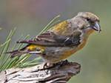 Это небольшая птичка красного цвета, с цепкими лапками и характерным крестообразным клювом.
Клест

Игра “Птичий концерт.
Каждой группе ребят из 3-х человек даётся название птицы, затем сказать, как они поют:
- Воробьи – чирик – чирик
- Синицы – тинь – тинь
- Ворона – кар – кар
- Дятел – тррр – тррр
- Снегирь – дю – дю – дю
- Клёст – цок – цок – цок
- Свиристель – тюр –тюр – тюр

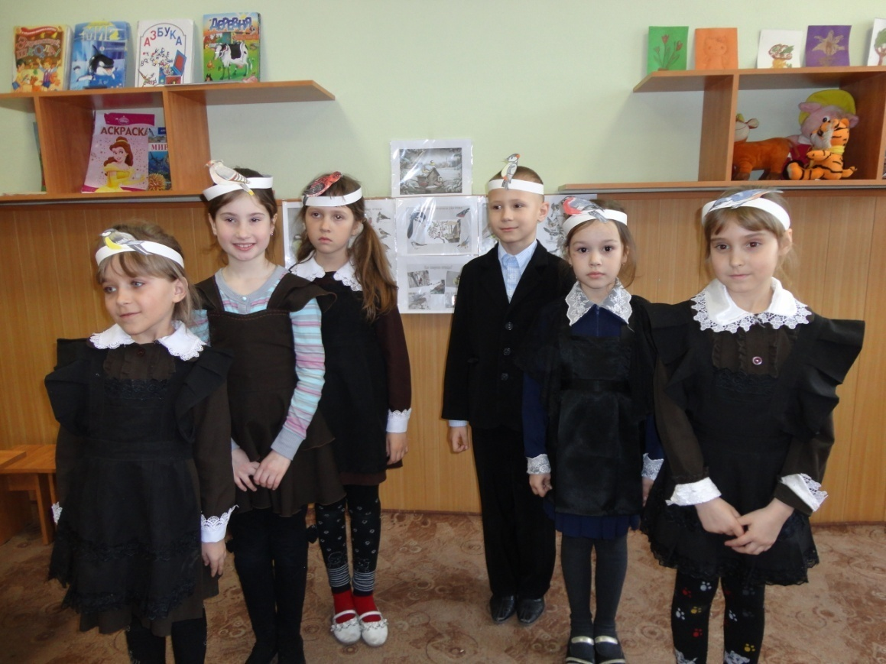

– А теперь, ребята, я назову вам несколько народных примет о птицах: «Воробьи дружно расчирикались – к оттепели»; «Дикие гуси летят, зимушку на хвосте тащат»; «Синица к избе – зима на дворе».
– А кто из вас знает народные приметы, связанные с птицами?
Учащиеся называют народные приметы.
• Зимой галки собираются к вечеру стаей и кричат – к ясной погоде, к потеплению.
• Если зимой воробьи сидят на деревьях или строениях втихомолку – будет снег без ветра. А дружно расчирикались – к потеплению.
• Когда зимой вороны собираются целой стаей, летают, кружатся и каркают – жди снега или мороза.
• Если ворона купается ранней весной – к теплу.
• Если грачи прилетели до 14 марта – быть лету мокрому, а снег сойдет рано.
• Гуси высоко летят – воды будет много, низко – мало.
• Увидел скворца – знай: весна у крыльца.
• Летом ворона купается – к дождю.
• Если вороны летом летают стаями, высоко, поднимаются под тучи – к ненастью.
• Синица пищит – зиму вещает.
• Если журавли осенью летают высоко – осень будет продолжительной.

Викторина «Узнай птицу».
– Сказочно прекрасен лес в ясный зимний день, особенно когда вдруг блеснет солнечный луч и осветит запорошенные снегом верхушки деревьев. И вот среди белоснежных хлопьев на ветвях мы видим необыкновенные «цветы». Это... птицы зимнего леса. Вы наверняка многих из них знаете и легко узнаете птиц по их пению.
По записи пения птиц ученики должны узнать птицу. Если птица названа верно, ее иллюстрация помещается на доске.
- Итог мероприятия
Ведущий: Но быстро зимний день кончается,
Птичьи игры прекращаются.
Зимующие птицы вокруг себя повернитесь в мальчиков и девочек превратитесь.
Ученики снимают шапочки с изображением птиц и садятся на места.

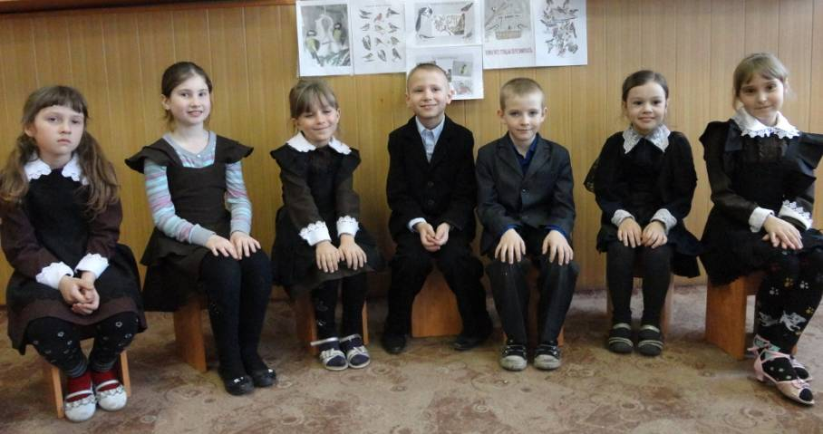

Ведущий: Зная как тяжело птицам, вы теперь не будете их обижать, потому, что они верные друзья леса и сада. Если подружитесь с птицами, будете внимательны к ним, они откроют вам множество птичьих тайн. В конце зимы, когда прибавляется день и пригревает солнце, птицы начинают петь. Послушайте их пение.
Звучит запись музыкального сопровождения “Звуки живой природы”.
Ведущий: Спасибо вам, птички! Много интересного вы рассказали нам о своей жизни зимой. Что вы можете пожелать ребятам?
Синица: Не забывайте о нас, ребята, зимой. Устраивайте для нас птичьи столовые. Помогайте нам пережить трудное зимнее время. А мы привыкнем к вашей кормушке зимой и не улетим от вас весной в лес.
Ученик читает стихотворение:
МОРОЗЫ
Морозы жестокие в этом году…
Тревожно за яблоньку в нашем саду,
Тревожно за Жучку:
В ее конуре
Такой же морозище,
Как на дворе.
Но больше всего беспокойно за птиц,
За наших воробышков, галок, синиц:
Ведь очень уж холодно в воздухе им.
Поможем ли мы беззащитным таким
Хором:
Поможем! Их надо кормить,
И тогда
Им будет легко пережить холода.
- Рефлексия.
Перед вами три птицы: снегирь, синица, воробей. Все они относятся к зимующим птицам. Посмотрите на их окраску и оцените свои знания: снегирь – красный, яркий цвет, если выбрали его, вам было интересно на занятии, вы много узнали. Синица – серо-желтый цвет, занятие вас мало заинтересовало. Воробей – птица серо-коричневой окраски, на занятии вам было не интересно.

Методические советы на период ближайшего последействия:
Данное занятие – лишь первый шаг к знакомству с жизнью зимующих птиц. Овладение знаниями и умениями составляет для ребенка специальную задачу. На одном занятии она не решается. Для закрепления полученного результата нужно время для самостоятельного изучения, наблюдения за птицами. Все наблюдения затем оформляются в творческую работу. Основным критерием и показателем результативности становится заинтересованность обучающихся данной темой

Список литературы.
1. Аксёнова Ф. «Войди в природу другом» М. ТЦ Сфера, 2008.
2. Бровкина Е.Г. «Птицы леса» М. Дрофа, 2006.
3. Иваничкий В.В. «Я познаю мир. Птицы»: Дет.энцикл. М.:ООО
«Издательство АСТ», 2001.
4. Семаго. Л. «Птицы» М. Мысль, 1994.
5. Ситникова Т.Н. «Птицы России» Киров: Вако, 2010.
6. Фисенко М. А. «Природа вокруг нас» Волгоград. ИТД «Корифей», 2008.

